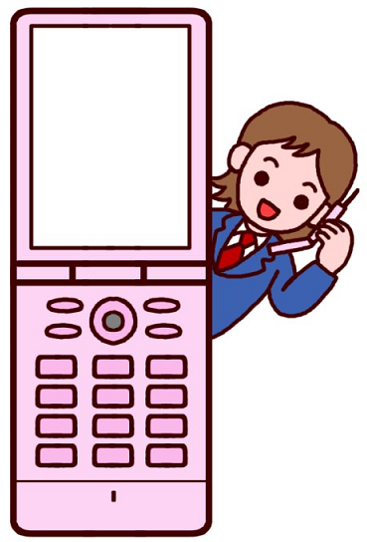
春日井市立柏原中学校
保健だより ２年生号

平成25年1月30日

2年生
学校保健委員会

1月24日に学校保健委員会(２年生対象)を行いました。保健委員が「携帯電話やパソコンに関するアンケート」の結果を、発表してくれました。その後、愛知県警察本部サイバー犯罪対策室の梅村峰次さんの講演を聞き、ネットコミュニケーションやサイバー犯罪について考えました。身近で便利な携帯電話やインターネットにも良い面と悪い面があります。今回学んだ知識を生かして、サイバー犯罪に巻き込まれないようにしましょう。

サイバー犯罪って何？
主にコンピュータネットワーク上で行われる犯罪のことを総称して「サイバー犯罪」と言います。
みなさんに身近なものを詳しく見てみましょう。

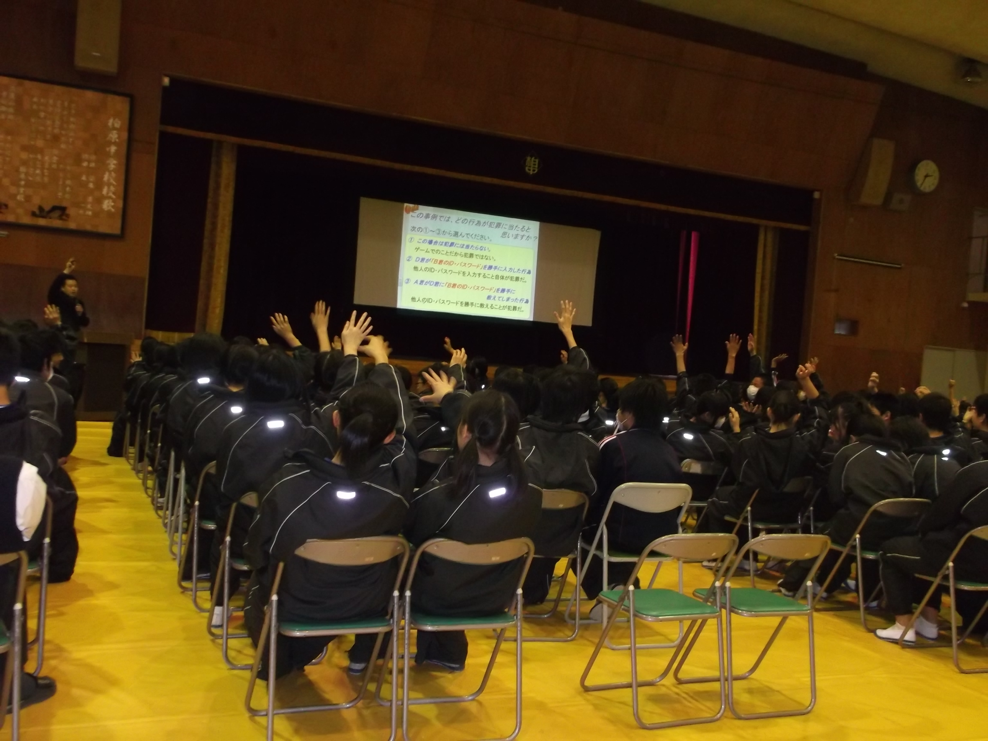
いやがらせ・悪口の書き込み
自分は軽いつもりで書いたことでも、インターネット上では、受け取る側の感じ方がすべてです。インターネット上のコミュニケーションでも、相手を思いやる気持ちを忘れてはいけません。また名前をふせていても、警察が調べればすぐに分かります。

著作権侵害
個人のホームページやブログに、音楽や写真・映像などを作成者の許可なく載せることは犯罪です。また、違法にアップロードされたものと知りながら、ダウンロードすることも犯罪になります。多額の損害賠償金を払わなければならない可能性があります。

架空請求
突然送られてくる心当たりのない架空請求には、あわててお金を振り込む必要はありません。まずは、保護者や先生など大人に相談しましょう。また利用規約をきちんと読むこと、個人情報を簡単に入力しないことが大切です。

ネット出会い
未成年が出会い系サイトを使うことは、法律で禁止されています。ゲームサイト、コミュニティサイトなどで知り合い、犯罪に巻き込まれる人が増えています。インターネット上で知り合った人に会いに行くことはとても危険です。「見ない、書き込まない、絶対に会わない」ようにしましょう。



インターネットのルール
１、個人情報の入力は慎重に
断片的な情報でも個人が分かります
２、文章は丁寧に
読む人のことを考えましょう
３、困ったらすぐに相談する
信頼できる大人に相談をしましょう

サイバー犯罪でつかまる人が10代で増えています。決して人ごとではありません。被害者や加害者にならないよう、しっかりと知識を身に付けましょう。
「フィルタリングサービス」を使えば、有害サイトへのアクセスを制限できます。しかし、このサービスを利用していても、犯罪に巻き込まれる可能性はゼロではありません。「フィルタリングサービス」の利用とともに、安全な使い方について家族で話し合うことが大切です。


サイバー犯罪防止教育を終えて
自分は冗談で書き込みしても、見ている人はどう思うかわからないので、自殺などにつながってしまうんだなと思った。 １組 女子
小学生でもサイバー犯罪で捕まると初めて知った。また、写真を一回載せると消すことができなくなるのがビックリした。 ３組 女子
私も加害者や被害者になってしまわないように気をつけなければいけないと思った。
５組 女子

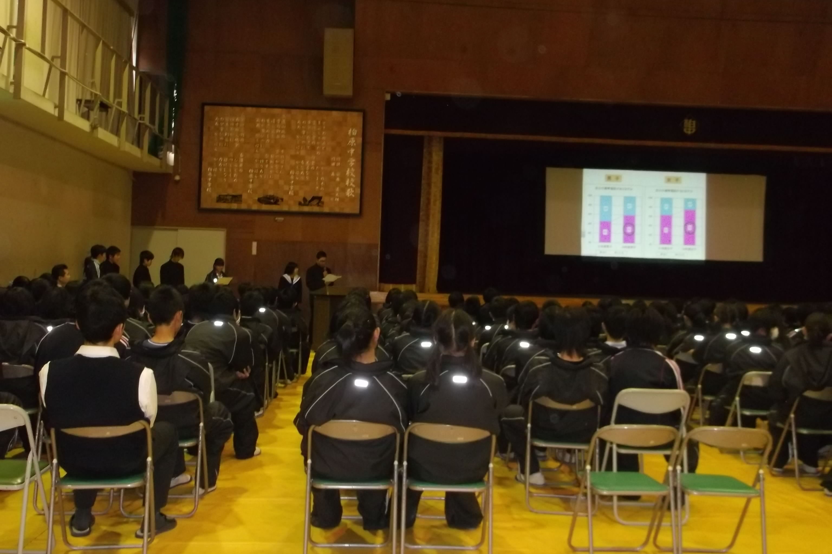
ケータイで危険なトラブルに巻き込まれてしまう怖さがよくわかった。ボタン一つで簡単に決定できるからこそ、とても恐ろしいんだなと思った。 １組 女子

個人情報は人や友だちに教えてはいけないと思った。パソコンやケータイを使うようになったら気をつけようと思う。 １組 女子



１０代や２０代の犯罪が多くてびっくりした。小学生でも犯罪になることを知った。ソーシャルネットワークの使い方を見直そうと思った。
３組 女子
著作権などに気付かずに犯罪を犯しているかもしれないので、怖いと思った。
６組 男子

実際に自分のメールアドレスがいろいろな人に知られてしまい、迷惑メールがひどかったので、勉強になった。
２組 男子
人にパスワードを教えたら、変なことに使われることや、写真や住所などを書き込むと嫌なことをされたりすることが分かって良かった。これからは気をつけたい。
７組 女子

出会い系サイトは、殺害や誘拐など、恐い事件に巻き込まれることがわかった。自分のケータイの使い方を見直して、使っていきたい。
４組 男子

インターネットのオンラインゲームは、IDやパスワードがあって、それが第三者に知られたら怖いと思った。
２組 女子
他人のIDやパスワードを使うこと、教えることは犯罪になると分かった。
７組 男子


期間中に限らず、保健室では、いつでも相談をお受けしております。
普段何気なく使っているパソコンやケータイに、たくさんの危険が潜んでいるなんて知らなかった。
４組 男子
これからは言葉を選んで書き込みをしようと思った。
２組 女子
スマホはセキュリティを良くした方がいいことがわかった。定期的に、ID、パスワードを変えるべきだと思った。 ７組 女子

友だちにブログに写真を載せていいか聞かれたとき、あまり考えずにOKしてしまったので、もっと考えて返事をすればよかったと思った。
３組 女子
出会い系サイトがどれだけ危険なものかが分かった。 ６組 男子
ブログに個人情報を載せてはいけないことが分かった。
５組 女子



